电子商务系统（第一期）需求分析及设计

文档管理信息表
版本 | 1.0
内容 | 电子商务系统需求分析及设计
关键字
参考文档
创建时间 | 2015-10-12
创建人 | 杨金金
最新发布日期 | 2015-10-12
密级 | 绝密，请勿散布

1 引言 1
1.1 编写目的 1
1.2 适用范围 1
1.3 背景 1
2 项目概述 1
2.1 目标 1
3 功能需求 2
3.1 网站前台 2
3.2 后台管理 2
4 性能需求 3
4.1 数据精确度 3
4.2 时间特性 3
4.3 支持软件 3

1 引言

1.1 编写目的

本需求文档说明描述了“电子商务系统”项目的要求，作为系统设计、项目目标及项目验收的依据。需求分析详细描述了用户对功能的需求、对性能的需求以及对运行环境的需求。

1.2 适用范围

本文当主要涉及“电子商务系统”的应用模型和功能需求描述。

1.3 背景

软件系统名称：电子商务系统
开发者：杨金金

2 项目概述

2.1 目标

本系统第一期主要实现两部分功能：前台和后台管理。

- 前台功能主要包括：用户的登录、用户的注册、商品浏览、商品详情。
用户登录，系统对用户登录输入的用户名密码进行验证。
用户注册，要求提供用户的详细资料。
商品浏览，用户在网上对本站点所提供的商品进行浏览（用户无需注册）
商品详情，可以查看商品的详细信息。

- 后台管理：管理员登录、管理员模块管理、分类模块管理、商品模块管理、 用户模块管理、商品图片管理。
管理员登录，系统对管理员登录输入的用户名密码进行验证。
1、管理员模块：
管理员管理：添加管理员、管理员列表、编辑管理员信息、删除管理员。
2、商品分类模块：
分类管理：添加分类、分类列表、编辑分类、删除分类。
3、商品管理模块：
商品管理模块：添加商品、商品列表、编辑商品、删除商品。
4、用户管理模块：
用户模块管理：添加用户、用户列表、编辑用户、删除用户。
5、商品图片管理
商品图片管理：添加文字水印、添加图片水印。

3 功能需求

3.1 网站前台
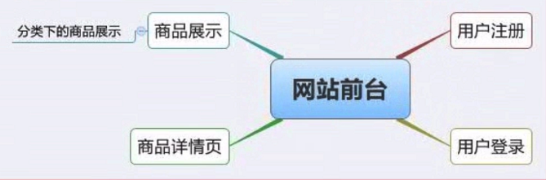

3.2 后台管理

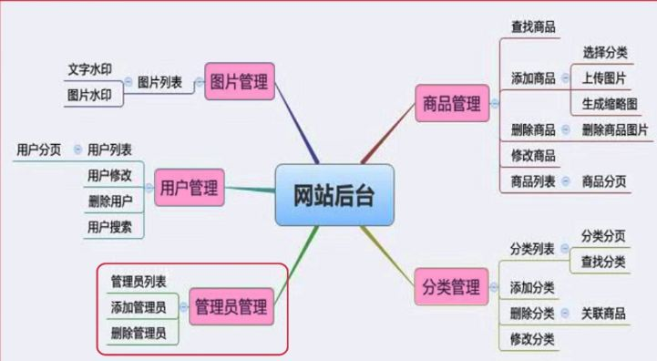

4 性能需求

4.1 数据精确度

- 在执行数据的增加、删除、修改操作时，不允许因为程序原因导致操作失败。
- 在执行数据增加时，不允许发生多增加或重复增加数据的情况。
- 在执行数据删除时，不允许反生多删除数据的情况。
- 在执行数据删除时，对有关联的数据要求删除完全，如不能删除，请给予提示。
- 在执行数据修改时，也要求保持对应的准确性。

4.2 时间特性

- 在管理员执行增加删除等操作时，数据库响应时间要求在2秒之内。
- Web用户浏览时，页面响应时间要求在4秒之内。

4.3 支持软件

客户端软件
操作系统：Windows NT / 2000 / XP 、 Liunx、UNIX
浏览器：IE、FireFox、Chrome等

服务器端软件
操作系统：Windows NT /2000 Server 或更高版本、Liunx、UNIX
Web服务器：Apache2.0以上版本。
数据库产品：MYSQL5.0以上版本。
服务器脚本：PHP5.2以上版本。

